MATERIA: CIENCIAS SOCIALES | PROFESOR(A): CINDY PAOLA VELLOJIN VERGARA | GRADO: 7ºA
PERIODO: 1 | FECHA: 01 DE FEBRERO HASTA EL 9 DE FEBRERO. | NUMERO DE HORAS: 24 horas semanales

CLASE 1 | REFERENTES CONCEPTUALES | ESTRATEGIAS DE ENSEÑANZA Y APRENDIZAJE | RECURSOS | INSTRUMENTO DE EVALUACION
2 HORA  7 | Formas de representar el mundo  Comprende que las representaciones del mundo han cambiado a partir de las visiones de quienes la elaboran y de los avances de la tecnología. | I. La clase iniciara dando la bienvenida a los jóvenes por el inicio de año escolar, de igual forma se darán las orientaciones para trabajar la asignatura y los contenidos que se desarrollaran para alcanzar los logros del periodo, Se les explica a los estudiantes las normas que deberán cumplir en las clases virtuales, como hacer silencio, levantar la mano para pedir la palabra entre otras.  D. Posteriormente, se hará la introducción del tema a desarrollar con un video, luego se abre un espacio participativo con la siguiente Pregunta ¿Cómo ha influenciado la historia en la creación de mapas?  C. Para finalizar se tendrá en cuenta la participación y comprensión del tema.  https://www.youtube.com/watch?v=DifZJaYVUA4  GLOBO TERRAQUEO  PLANISFERIO  REPRESENTACIONES DE LA TIERRA  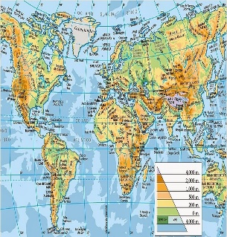  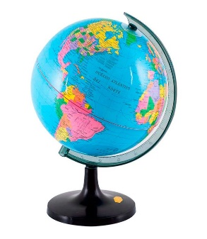 | Video informativo  Aporte de los  Estudiantes  Mapa mental | - La participación  - El respeto por la palabra del compañero  - La escucha activa  - La disposición  - Talleres evaluativos en Quizizz  - Pruebas instruimos  - Revisión de la actividad

CLASES 2 | REFERENTE CONCEPTUAL | ESTRATEGIAS DE ENSEÑANZAS Y APRENDIZAJES | RECURSOS | INTRUMENTOS DE EVALUACION
2 HORAS  7 | Formas de representar el mundo  Comprende que las representaciones del mundo han cambiado a partir de las visiones de quienes la elaboran y de los avances de la tecnología. | I. Se inicia la clase haciendo preguntas sobre el tema, para evaluar la parte argumentativa del estudiante.  D. A partir del video de la clase anterior y lo socializado en clases realizar un mapa conceptual en el que se describa las formas de representar el mundo.  C. Se tendrá en cuenta la participación y la argumentación del estudiante.  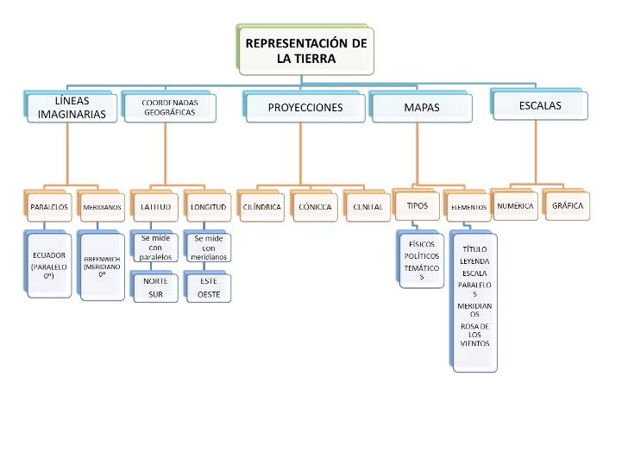 | mapa mental  cuaderno y lápiz  colores  aporte de los  estudiantes | - La escucha activa  - La disposición  - Revisión de la actividad

CLASE 3 | REFERENTES CONCEPTUALES | ESTRATEGIAS DE ENSEÑANZAS Y APRENDIZAJE | RECURSOS | INSTRUMENTOS DE EVALUACION
2 HORA  7 | Formas de representar el mundo  Comprende que las representaciones del mundo han cambiado a partir de las visiones de quienes la elaboran y de los avances de la tecnología. | I. se inicia la clase hablando de las antiguas formas de ver el mundo. Se muestra a los estudiantes las diferentes evoluciones que han tenido las imágenes de los mapas con las nuevas tecnologías.  D. en clases después de ver cada imagen los estudiantes deben de dar una descripción de cada una, que cambio o como evoluciono según su época.  C. para finalizar la clase se tomara nota de la participación, y de esta manera dar una explicación sobre la evolución en cada época.  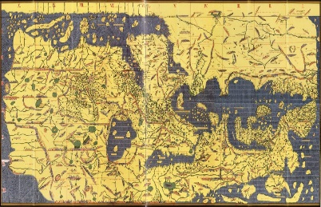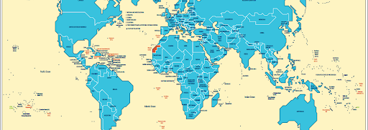  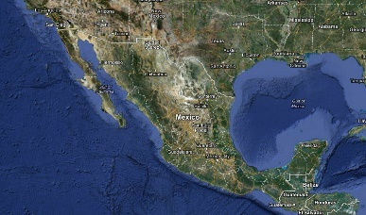 | Computador  Diapositivas  Google maps  Google earth | - La escucha activa  - La disposición  - La participación

CLASE 4 | REFERENTES CONCEPTUALES | ESTRATEGIAS DE ENSEÑANZA Y APRENDIZAJE | RECURSOS | INSTRUMENTOS DE EVALUACIÓN
2 HORA  7 | Formas de representar el mundo  Comprende que las representaciones del mundo han cambiado a partir de las visiones de quienes la elaboran y de los avances de la tecnología. | I. se inicia la clase saludando a los alumnos, seguido de una ronda participativa del tema.  D. se abre un espacio para la socialización de cada duda que se tenga del tema. Seguido de una intervención de la docente dando una explicación de cómo la cultura y la influencia de la biblia también intervino en las formas de representar el mundo.  C. por último se tomara nota de la participación y la atención.  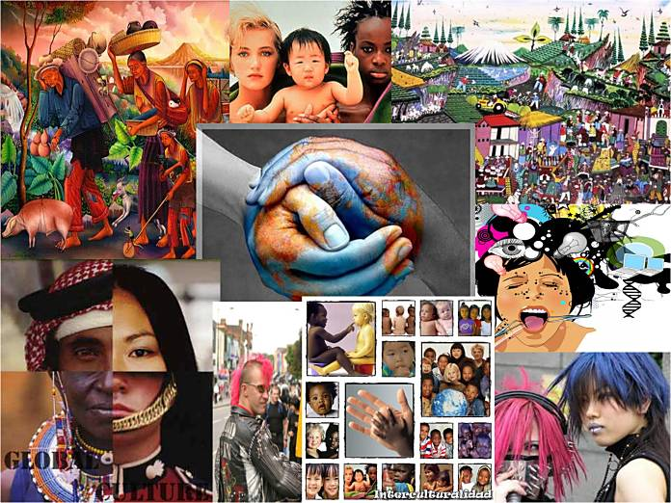 | Computador  Cuaderno  lápiz | - Participación  - Notas  - Escucha activa

CLASE 5 | REFERENTES CONCEPTUALES | ESTRATEGIAS DE ENSEÑANZAS Y APRENDIZAJES | RECURSOS | INSTRUMENTOS DE EVALUACIÓN
4 HORAS  7 | Formas de representar el mundo  Comprende que las representaciones del mundo han cambiado a partir de las visiones de quienes la elaboran y de los avances de la tecnología. | I. iniciar la clase hablando sobre los temas dando conclusiones y aclaraciones.  D. dar la iniciativa de la prueba en quizizz para evaluar los conocimientos del tema, seguido de la socialización de cada pregunta al terminar la evaluación.  C. para concluir el tema hacer revisión de cuaderno y lograr la conclusión del tema.  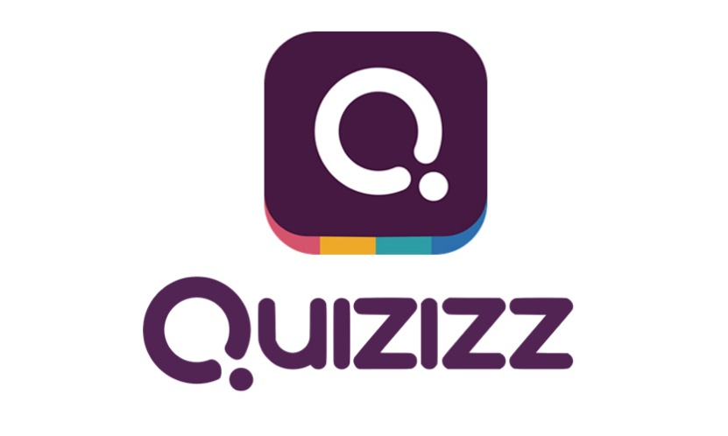 | Computador  Internet | - Participación  - Escucha activa

CLASE 6 | REFERENTE CONCEPTUAL | ESTRATEGIAS DE ENSEÑANZAS Y APRENDIZAJES | RECURSOS | INSTRUMENTOS EVALUATIVOS
2 HORA  7 | El imperio romano  Analiza la influencia del imperio romano en la cultura de occidente y los aportes en diversos campos como la literatura, las leyes, la ingeniería y la vida cotidiana. | I. se inicia la clase saludando al alumno. Se da inicio al nuevo tema, con una pequeña introducción de la profesora.  D. se da inicio al desarrollo de la clase con un video, se le pide acá estudiante tomar notas.  C. para concluir la profesora hará una pequeña socialización sobre el video.  https://www.youtube.com/watch?v=ufEclRGXV6k  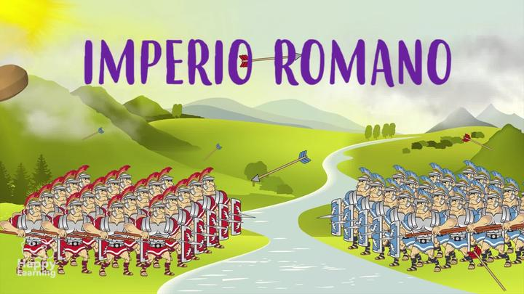 | Computador  Aportes del estudiante  cuaderno | - Quizizz  - Escucha activa  - participación

CLASE 7 | REFERENTES CONCEPTUALES | ESTRATEGIAS DE ENSEÑANZA Y APRENDIZAJE | RECURSOS | INSTRUMENTOS EVALUATIVOS
2 HORA  7 | El imperio romano  Analiza la influencia del imperio romano en la cultura de occidente y los aportes en diversos campos como la literatura, las leyes, la ingeniería y la vida cotidiana. | I. se inicia la clase saludando al alumno. Se da inicio al nuevo tema, con una pequeña introducción de la profesora.  D. se da inicio al desarrollo de la clase con un taller evaluativo, donde se debe realizar una comprensión lectora del tema y luego responder las preguntas.  C. para concluir la profesora hará socialización del taller.  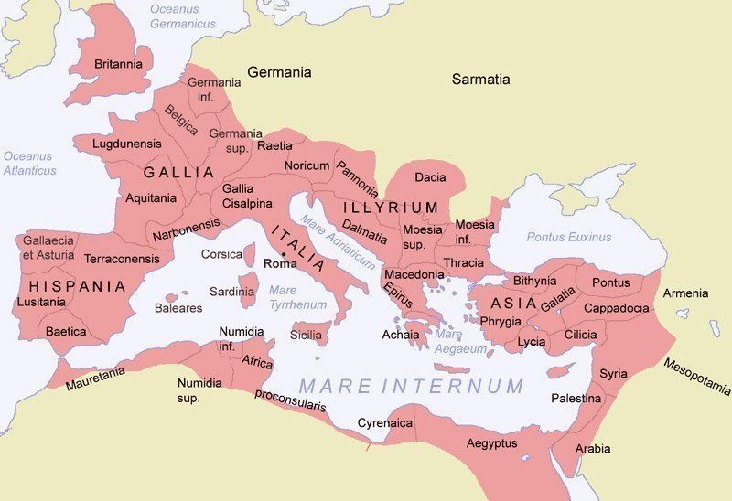 | Computador  Video  Notas | - Escucha activa  - Participación.  - Taller evaluativo.

CLASE 8 | REFERENTES CONCEPTUALES | ESTRATEGIAS DE ENSEÑANZA Y APRENDIZAJE | RECURSOS | INSTRUMENTOS EVALUATIVOS
2 HORAS  7 | El imperio romano  Analiza la influencia del imperio romano en la cultura de occidente y los aportes en diversos campos como la literatura, las leyes, la ingeniería y la vida cotidiana | I. Se dará inicio a la clase con una introducción de parte de la docente.  D. después de la introducción, la profesora abre espacio para la ronda participativa y para aclarar dudas del tema, seguido de la comprensión se le da paso a un quizizz evaluativo.  C. para finalizar se hará la socialización de cada pregunta y se tomara nota de la participación.  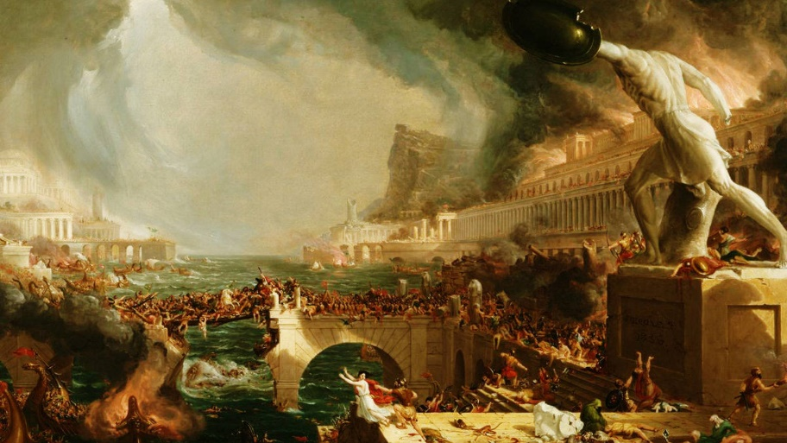 | Computador  Video educativo  Cuaderno y lápiz | - Quizizz  - Escucha activa  - Participación  - notas

CLASE 9 | REFERENTES CONCEPTUALES | ESTRATEGIAS DE ENSEÑANZA Y APRENDIZAJE | RECURSOS | INSTRUMENTOS EVALUATIVOS
2 HORA | El imperio romano  Analiza la influencia del imperio romano en la cultura de occidente y los aportes en diversos campos como la literatura, las leyes, la ingeniería y la vida cotidiana | I. la clase inicia con la proyección de 2 mapas de Europa mostrando el antes y el después del imperio romano.  D. en el desarrollo de la clase se le explicara a los estudiantes como se da el crecimiento del imperio, y como su cultura y su economía se va extendiendo sobre los otros territorios  C. para terminar se abrirá un espacio para dudas y preguntas  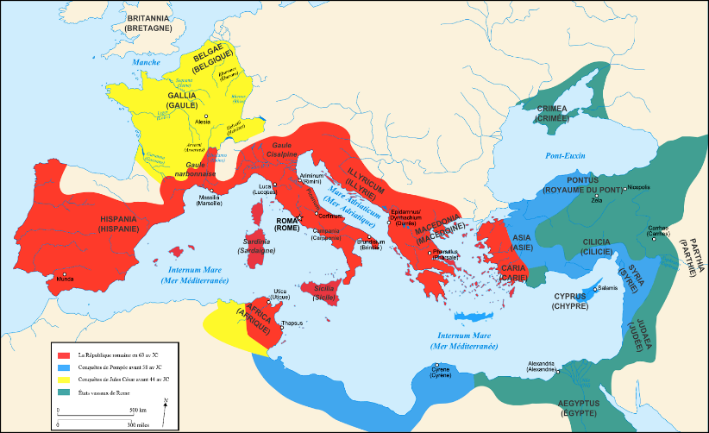 | Mapas  Computador  Cuaderno y lápiz | - Escucha activa  - Participación  - Notas

CLASE 10 | REFERENTES CONCEPTUALES | ESTRATEGIAS DE ENSEÑANZA Y APRENDIZAJE | RECURSOS | INSTRUMENTOS EVALUATIVOS
2 HORA  7 | Democracia  comprende que la democracia es un concepto que ha cambiado desde su origen hasta la actualidad. | I. se inicia la clase preguntándole a los estudiantes ¿Qué conocen como democracia?  D. seguido de la participación continuamos con un video que nos ayuda a conocer la democracia desde la antigüedad.  C. para concluir se toma nota de la participación y se le pide cada estudiante que desde la casa vuelvan a ver el video para aclarar y tener mejor comprensión del tema.  https://www.youtube.com/watch?v=q4kSLZhxQ0I | Computador  Cuaderno y lápiz  internet | Escucha activa  Participación  Cuaderno

CLASE 11 | REFERENTES CONCEPTUALES | ESTRATEGIAS DE ENSEÑANZA Y APRENDIZAJE | RECURSOS | INSTRUMENTOS EVALUATIVOS
2 HORAS  7 | Democracia  comprende que la democracia es un concepto que ha cambiado desde su origen hasta la actualidad. | I. se inicia la clase preguntándole a los estudiantes ¿Qué conocen como democracia?  D. seguido de la participación continuamos con la realización de un cuadro comparativo entre la antigua democracia y la actual.  C. para concluir se toma nota de la participación y se evalúa la actividad.  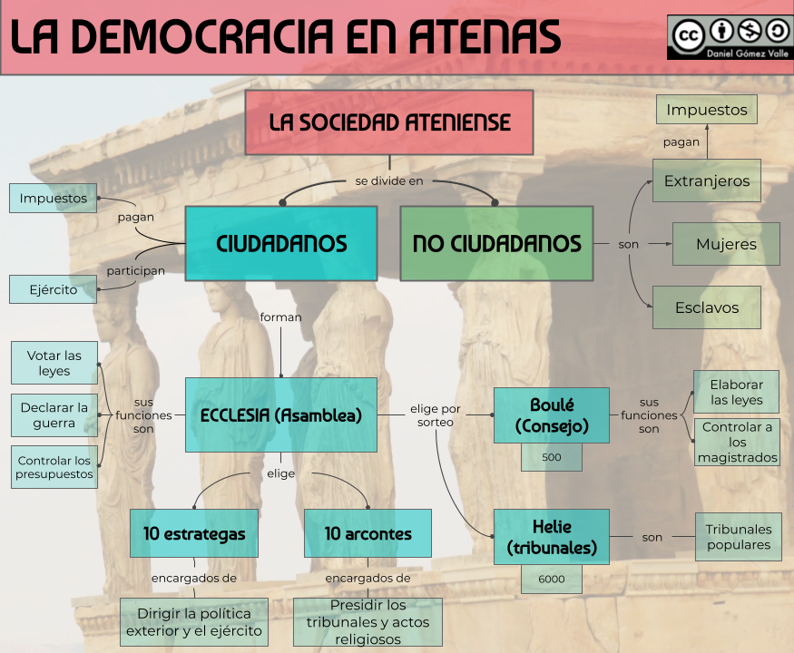 | Taller  Cuaderno y lápiz | Taller  Escucha activa  Concentración  Comprensión  Participación

CLASE 12 | REFERENTE CONCEPTUAL | ESTRATEGIAS DE ENSEÑANZA Y APRENDIZAJE | RECURSOS | INSTRUMENTOS EVALUATIVOS
2 HORA  7 | Democracia  comprende que la democracia es un concepto que ha cambiado desde su origen hasta la actualidad. | I. se inicia la clase socializando el cuadro comparativo  D. seguido de la participación de los estudiantes y explicación de la docente.  C. para concluir se toma nota de la participación y se evalúa la actividad.  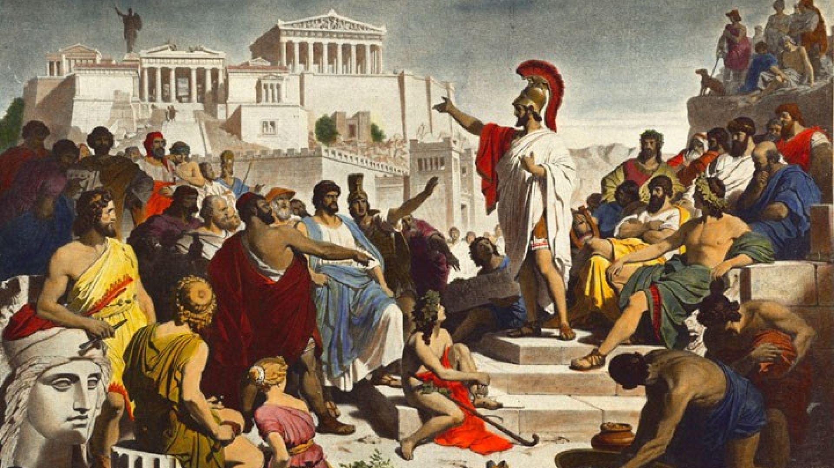 | Cuaderno  Notas | Participación  Escucha activa

CLASE 13 | REFERENTE CONCEPTUAL | ESTRATEGIAS DE ENSEÑANZAS Y APRENDIZAJES | RECURSOS | INSTRUMENTOS EVALUATIVOS
2 HORA  7 | Democracia  comprende que la democracia es un concepto que ha cambiado desde su origen hasta la actualidad. | I. se inicia la clase explicándole a los estudiantes la dinámica de trabajar en la plataforma de quizizz  D. se desarrolla la clase con una serie de preguntas de 20 y cada estudiante debe resolverla.  C. para concluir se toma nota de la actividad. | Plataforma Quizizz | Escucha activa  Participación  Notas

CLASE 12 | REFERENTE CONCEPTUAL | ESTRATEGIAS DE ENSEÑANZA Y APRENDIZAJE | RECURSOS | INSTRUMENTOS EVALUATIVOS
2 HORA  7 | Derechos fundamentales  Comprende la responsabilidad que tiene una sociedad democrática para evitar la violación de los derechos fundamentales de sus ciudadanos. | I. se inicia la clase con una pregunta ¿Qué son los derechos fundamentales?  D. seguido se desarrolla la clase con preguntas del tema.  C. para concluir se observa un video alusivo al tema.  https://www.youtube.com/watch?v=SHi-ZkgV4RI  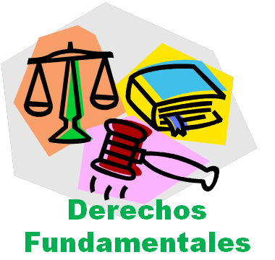 | Cuaderno  Notas  Computador | Participación  Escucha activa

CLASE 12 | REFERENTE CONCEPTUAL | ESTRATEGIAS DE ENSEÑANZA Y APRENDIZAJE | RECURSOS | INSTRUMENTOS EVALUATIVOS
2 HORA  7 | Derechos fundamentales  Comprende la responsabilidad que tiene una sociedad democrática para evitar la violación de los derechos fundamentales de sus ciudadanos. | I. se inicia la clase con una pregunta ¿Qué son los derechos fundamentales?  D. seguido se desarrolla la clase con la constitución política de Colombia los artículos del 11 al 41.  C. para concluir se socializa cada artículo.  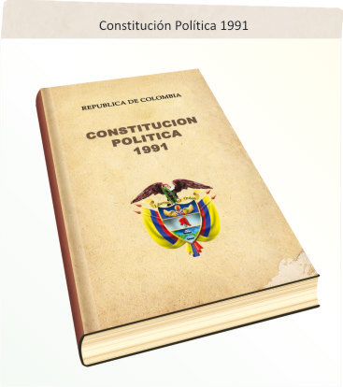 | Cuaderno  Notas  Computador  Constitución política de Colombia. | Participación  Escucha activa

CLASE 12 | REFERENTE CONCEPTUAL | ESTRATEGIAS DE ENSEÑANZA Y APRENDIZAJE | RECURSOS | INSTRUMENTOS EVALUATIVOS
2 HORA  7 | Derechos fundamentales  Comprende la responsabilidad que tiene una sociedad democrática para evitar la violación de los derechos fundamentales de sus ciudadanos. | I. se inicia la clase con una pregunta ¿Qué son los derechos fundamentales?  D. seguido se desarrolla la clase con la constitución política de Colombia los artículos del 11 al 41.  C. para concluir se socializa cada artículo. | Cuaderno  Notas  Computador  Constitución política de Colombia. | Participación  Escucha activa

CLASE 12 | REFERENTE CONCEPTUAL | ESTRATEGIAS DE ENSEÑANZA Y APRENDIZAJE | RECURSOS | INSTRUMENTOS EVALUATIVOS
2 HORA  7 | Derechos fundamentales  Comprende la responsabilidad que tiene una sociedad democrática para evitar la violación de los derechos fundamentales de sus ciudadanos. | I. se inicia la clase con una pregunta ¿Qué son los derechos fundamentales?  D. seguido se desarrolla la clase con la plataforma kahoot en donde los estudiantes responderán preguntas de falso y verdadero.  https://kahoot.com/schools-u/  C. luego se socializan las respuestas y se da la calificación final. | Cuaderno  Notas  Computador  Constitución política de Colombia.  Plataforma  kahoot | Participación  Escucha activa

